名称：T18 基本型
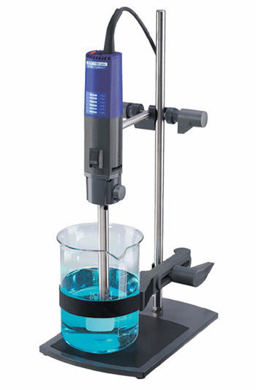
仪器特点：
高速分散机，处理量为 1 - 1,500 ml (H2O)。
- 电子速度控制
- 电子过载保护
- 分散刀具快速拆卸按钮设计，拆卸方便
- 配有转速计接口
- 标准配置中不含分散刀具，如有需要，请单独订货。
技术参数
马达输入功率 | 500 W
马达输出功率 | 300 W
处理量 (H2O) | 1 – 1,500 ml
最大粘度 | 5,000 mPas
转速调节 | 无级调速
转速范围 (负载时) | 3,500 – 24,000 rpm
转速显示 | 刻度指示
噪音 (空载) | 73 dB (A)
过载保护 | 是
支臂直径/长度 | 13 mm / 175 mm
其他参数
外形尺寸 (W x D x H) | 65 x 80 x 240 mm
重量 | 1.6 kg
允许环境温度 | 5 – 40 °C
允许相对湿度 | 80%
保护等级.(DIN EN 60529) | IP 20

